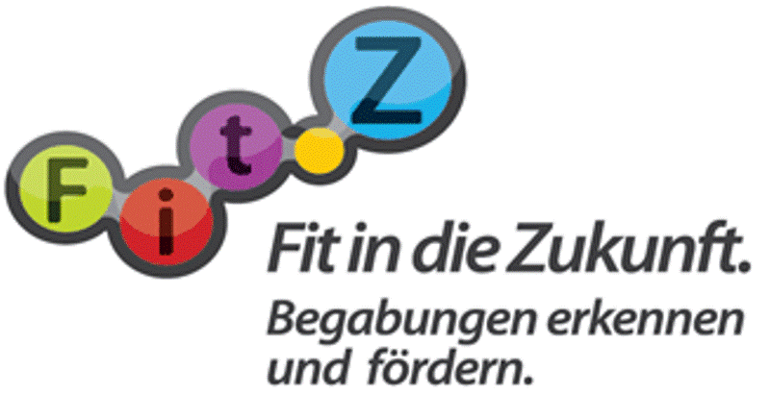
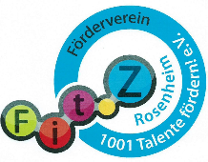
Teilnahmebestätigung am
A FitZ-Begabungsförderungskonzept
zur freiwilligen Weitergabe für die aufnehmende Grundschule
zusammen mit dem Informationsbogen zur Schuleinschreibung
(gemäß Art. 12 und Art. 60 DSGVO)

Es wird hiermit bestätigt, dass _______________________________________________
(Name, Vorname des Kindes)

während der aktiven Kindergartenzeit FitZ-Kurse erfolgreich besucht hat.

FitZ hilft Begabungen erkennen und fördern

- FitZ orientiert sich an den Talenten und Interessen der Kinder; die Kinder entscheiden selbst.

- Alle Begabungen der Kinder stehen gleichwertig nebeneinander (sportliche Begabung, sozial-emotionale Begabung, intellektuelle Begabung, künstlerisch-darstellende und musische Begabung).

- FitZ arbeitet in der Stadt Rosenheim nach denselben Prinzipien, unabhängig von Wohnort und sozialer Herkunft der Kinder.

FitZ steht für eine zielgruppengerechte, ganzheitliche und wirksame Bildung
aller Kindergarten- und Grundschulkinder in Rosenheim.

Sitz des im deutschsprachigen Raum einzigartigen Leuchtturmprojektes ist Rosenheim.

Einverständniserklärung

Rosenheim,
Ort, Datum |  | Stempel/Unterschrift der Kindertageseinrichtung

Rosenheim,
Ort, Datum |  | Unterschrift des/der Erziehungsberechtigten

